Еще раз о скарлатине…
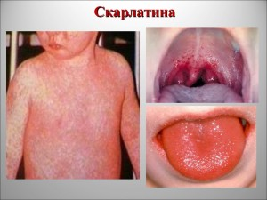Скарлатина – инфекционное заболевание, одна из форм стрептококковой инфекции. Источником инфекции является человек, больной ангиной или скарлатиной. Путь передачи воздушно-капельный. Возбудитель чаще выделяется во внешнюю среду при кашле, чихании. Высокая плотность людей в помещении, длительное тесное общение являются условиями, благоприятствующими заражению. Возможен пищевой и контактно-бытовой пути инфицирования. Попадая в пищевые продукты, стрептококки способны размножаться и длительно сохраняться в них.
В 2017 году и за истекший период 2018 года в Дятловском районе не отмечается активизации эпидемического процесса по заболеваемости скарлатиной, однако в 2016 году был зарегистрирован один случай. Заболеваемость скарлатиной имеет сезонный характер, подъемы регистрируются в сентябре-декабре.
Скарлатиной болеют в основном дети до 16 лет. Дети первого года жизни имеют врожденный иммунитет, доставшийся им от матери.
Симптомы скарлатины: повышение температуры, головные боли, боль в горле, увеличение регионарных лимфатических узлов. Отличительный симптом скарлатины – специфическая мелкоточечная сыпь.
Скарлатина может вызывать опасные осложнения, связанные с несвоевременным началом лечения и несоблюдением назначений врача: ревматизм, пневмония, гломерулонефрит, миокардит.
Профилактика скарлатины:
-рациональное питание продуктами, которые богаты витаминами;
-необходимость проветривания и влажной уборки помещения, в котором находятся дети и взрослые;
-соблюдение личной гигиены, мытье рук;
-закаливание и занятие спортом;
-лечение всех хронических заболеваний: отитов, синуситов, тонзиллитов.

